LAPORAN PERCOBAAN WEB SERVER Tanpa Module Tambahan
(200 x 2 x 8 = 3200 request)
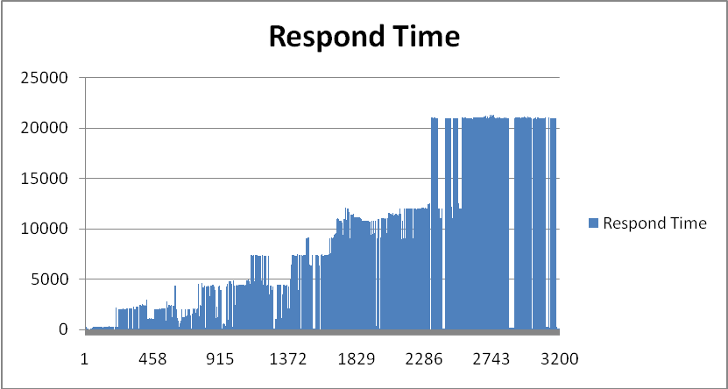
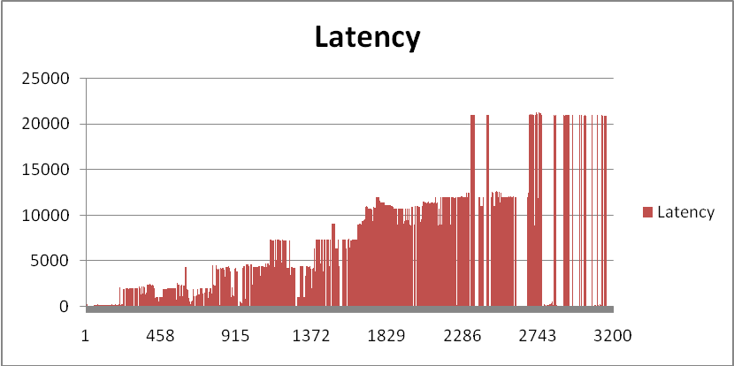
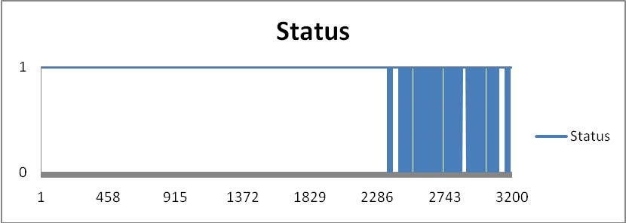

LAPORAN PERCOBAAN WEB SERVER Tanpa Module Tambahan
(900 x 2 x 8 = 14400 request)
